文本情绪因子提取与投资策略
（我们只需要在新闻与市场情绪部分的数据部分补充加上文本情绪因子提取。）
·大致过程如下所示：
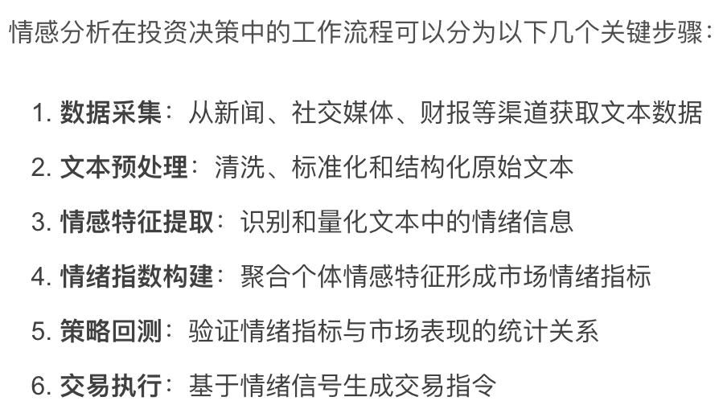
补充：
- https://blog.csdn.net/2401_85133351/article/details/153885421?utm_medium=distribute.pc_relevant.none-task-blog-2~default~baidujs_baidulandingword~default-0-153885421-blog-148834506.235^v43^pc_blog_bottom_relevance_base7&spm=1001.2101.3001.4242.1&utm_relevant_index=2
（这个csdn网页包括了大致框架说明与部分相关代码指令，主要看第5部分）
- https://arxiv.org/pdf/2205.06675
（本文是基于深度学习文本情绪挖掘股市相关性研究，与我们的模型构建思路基本吻合。）
（把新闻媒体中的话语与论坛中的股民话语变成机器读懂的情绪分数）

- 数据来源：
（1）社交媒体评论：东方财富网股吧（用户体量巨大，覆盖面广，实时讨论活跃，散户集中地，能迅速了解市场实时观点和情绪波动。）
·A股上市的每一只股票都有对应的吧条：（如下图所示：紫金矿业的吧条）
在全部里面---筛选五日所发的阅读量前100的帖子（中短期策略）
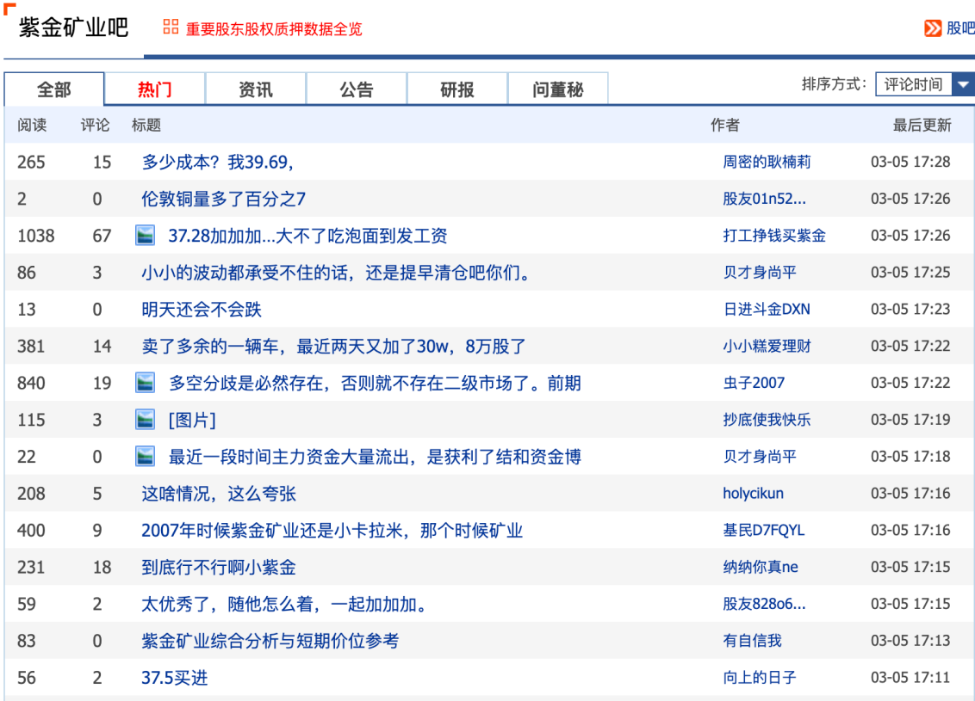
- 新闻：东方财富
·在这个网页可以通过搜索公司名称查到最近的相关新闻。
筛选出近五日的新闻（按照发布时间）
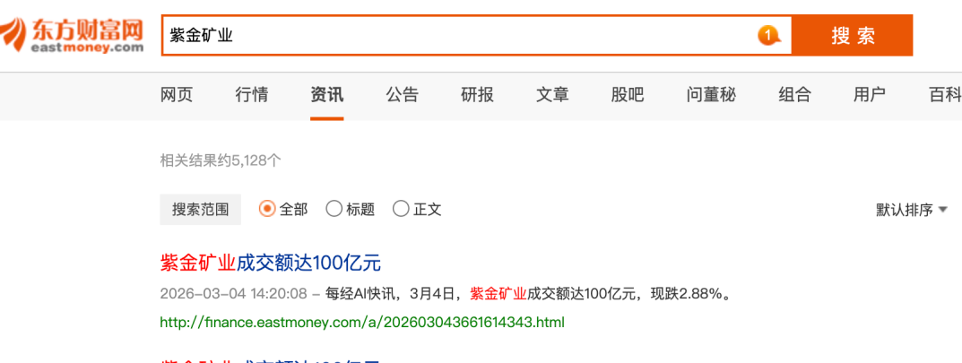
- 数据获取
发布时间、标题、正文、阅读数、股票代码、公司名称
- 文本预处理
·贴吧文本包含内容很多，包括表情符号、重复内容、链接等。我们要去除他们，并且去除停用词（例如：我们，这，了，的）。
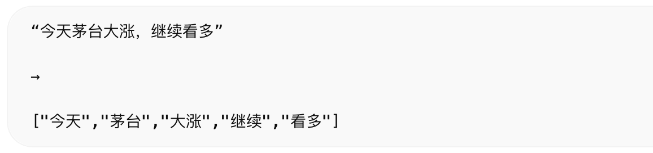
将文本最终处理成大致上面的样子。
·同时，我们要构建金融词典。例如：涨停、利好、割肉、抄底、套牢等词汇，让AI能读懂意思。
- 构建情绪标注数据
·方法1:（与下面方法1对应）
采用深度学习+ Transformer模型（FinBERT）进行训练
借鉴文章网址：https://arxiv.org/abs/1908.10063
利用我们上面构建的金融语料库，用过往的评论内容训练AI理解句子含义，最后输出句子positive/negative的概率。
·方法2:（与下面对应）
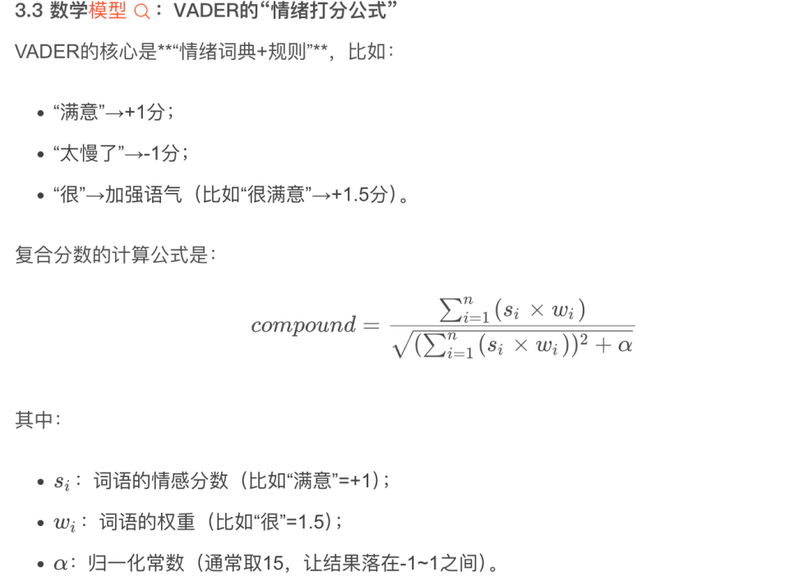
- 构建情绪指数
得到每条评论和新闻的情绪后，构建单支股票每日情绪指数
（许多研究显示股吧情绪对中国股票市场短期波动影响明显）
·方法1:
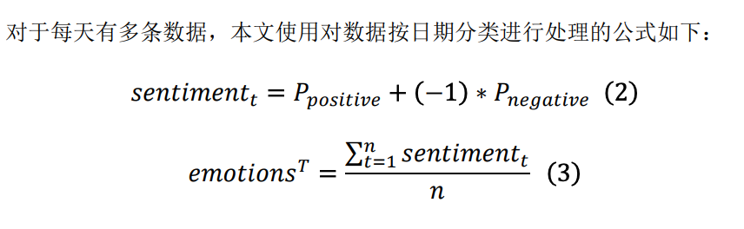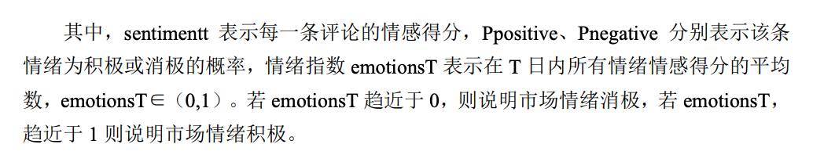
sentiment属于（0，1）
·方法2:
参考网页：
https://blog.csdn.net/2401_85133351/article/details/153885421?utm_medium=distribute.pc_relevant.none-task-blog-2~default~baidujs_baidulandingword~default-0-153885421-blog-148834506.235^v43^pc_blog_bottom_relevance_base7&spm=1001.2101.3001.4242.1&utm_relevant_index=2

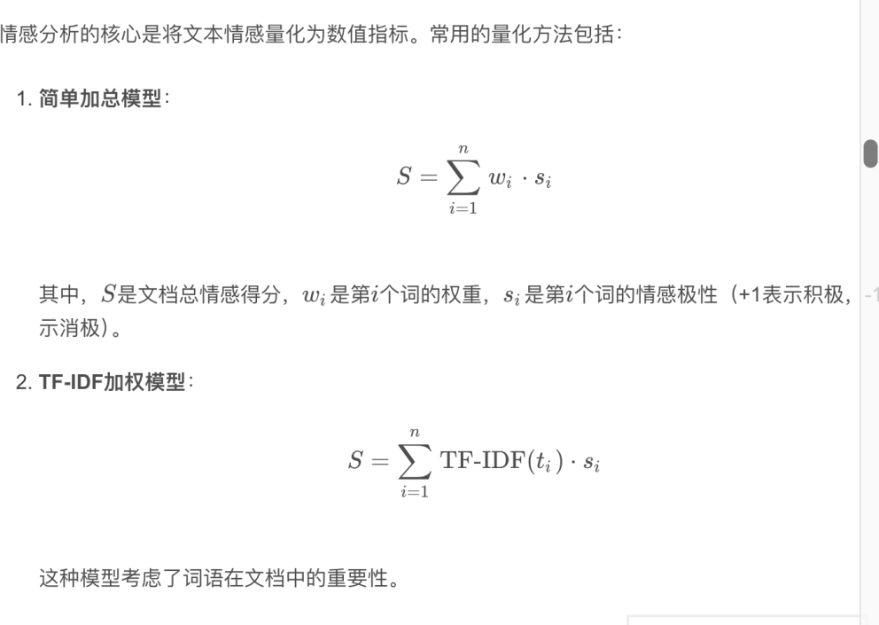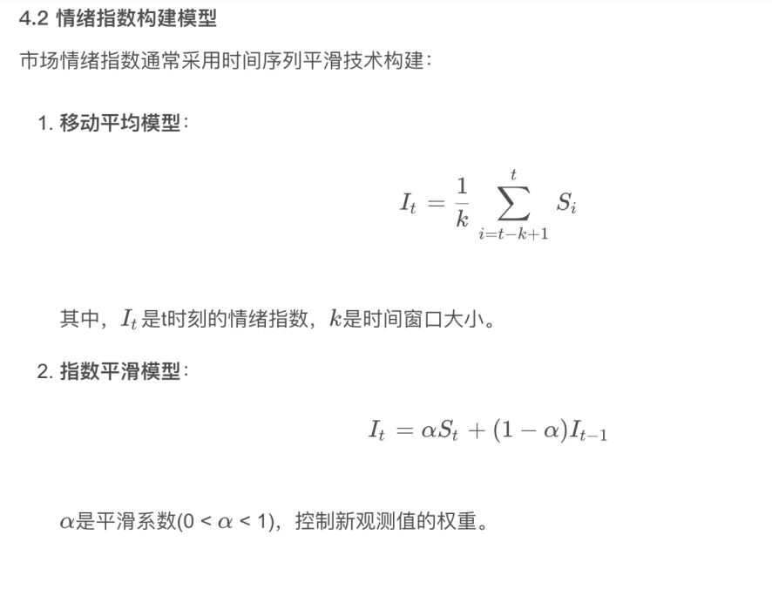
- 策略应用
获取到市场情绪指数之后：
（1）步骤一：看情绪水平
与估值结合判断公司内在价值，方便给出最后的投资意见（下图的投资含义）
（基本面价值就是公司估值与公司现在股价的偏离情况）
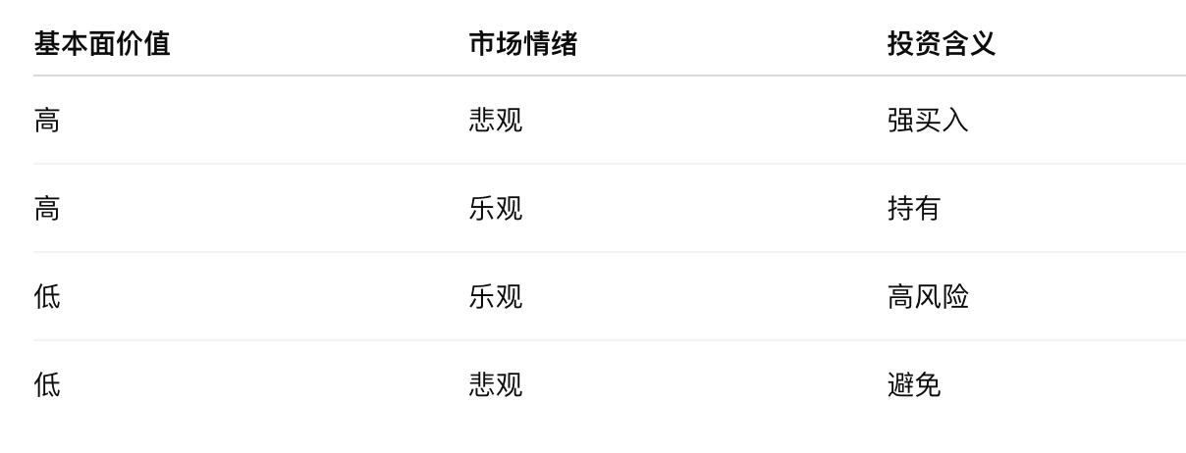
（2）步骤二：看情绪趋势
参考文献：https://arxiv.org/abs/2412.19245?utm_source=chatgpt.com
（美国市场LLM情绪评分对下一日收益率有显著预测能力）
（构建情绪趋势的核心目的是：从高噪声的日度情绪数据中提取出稳定的方向性信号，判断市场情绪是改善还是恶化）
·公式类似与如下图示，但是要滚动，且隔日。即得到 (t,t-1), (t-1,t-2), (t-2,t-3)。。。(t-4, t-5)的五个间隔变化量。
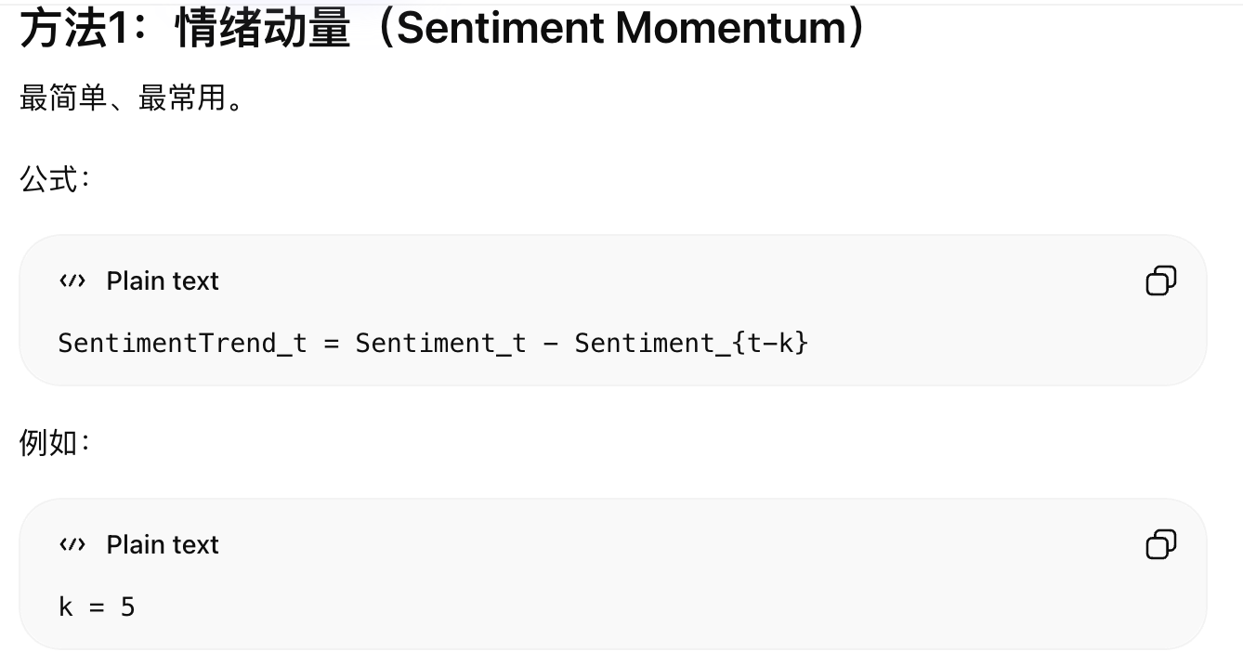

如果发现下面三种情况，在报告里补充下面双引号里面的结论文字。其他情况，就把数据列在页面即可。
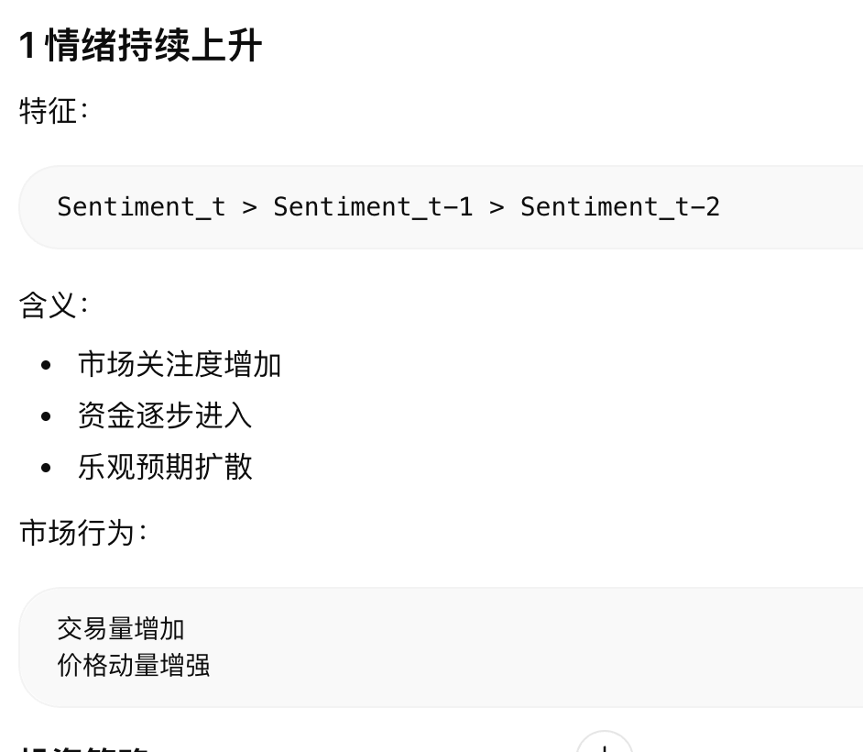
“建议投资者做多”
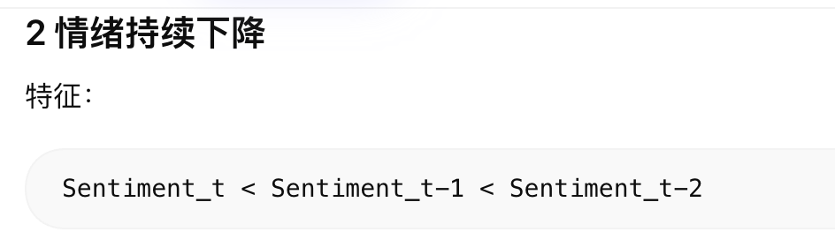
“建议短期投资者卖出。建议长期投资者结合基本面情况，需进行进一步分析。目前可能属于市场过度反应阶段。”
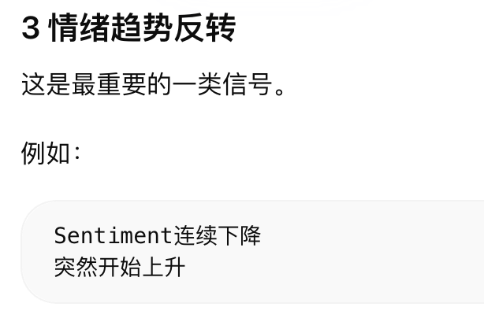
如果遇到：两天上三天下，三天上两天下，三天下两天上，两天下三天上 四种情况
“市场预期出现转折，投资者需结合基本面进行进一步分析。建议投资者提前反转布局，把握投资时机。”

